КРУГЛЫЙ СТОЛ ПО ПРЕЗЕНТАЦИИ РАМКИ МОНИТОРИНГА
РАЗВИТИЯ ИНКЛЮЗИВНОГО ОБРАЗОВАНИЯ

14 ноября 2017 года г. Астана, в Информационно-аналитическом центре прошел круглый стол по презентации Рамки мониторинга развития инклюзивного образования.
В 2017 году АО «Информационно- аналитический центр» по заказу МОН РК разработал проект «Единая рамка мониторинга инклюзивного образования в Республике Казахстан».
В работе круглого стола приняли участие представители управлений образования, руководители организаций образования, координаторы инклюзивного образования в сфере дошкольного, среднего, технического и профессионального, высшего и послевузовского образования, специалисты структурных подразделений и подведомственных организаций МОН РК.
В г. Астана «Информационно-аналитический центр», была приглашена и руководитель нашего учреждения ГККП «Детский сад №18 «Балдырған» акимата города Темиртау отдела образования города
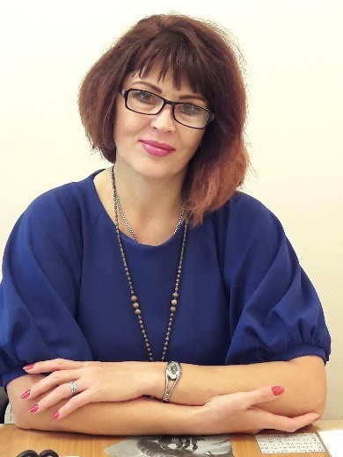
Темиртау» Тодораш Любовь Анатольевна.
Руководитель Л.Тодораш ГККП «Детский сад №18 «Балдырған» акимата города Темиртау отдела образования города Темиртау», была единственным представителем от г.Темиртау и Карагандинской области.
В программе круглого стола были рассмотрены следующие вопросы:
1. Анализ международной практики мониторинга инклюзивного образования;
2. Результаты социологического исследования в рамках проекта «Разработка единой рамки мониторинга инклюзивного образования в РК»;
3. Презентация единой рамки мониторинга инклюзивного образования в РК.
«Единая рамка» содержит 25 индикаторов на национальном/региональном уровне от дошкольного до высшего и послевузовского образования по 5 ключевым задачам.
Задачи проекта связаны с основными направлениями развития инклюзивного образования – совершенствованием НПА и менеджмента; продвижением идей инклюзивности в образовании; обеспечением кадровыми, методическими, материально- техническими ресурсами.
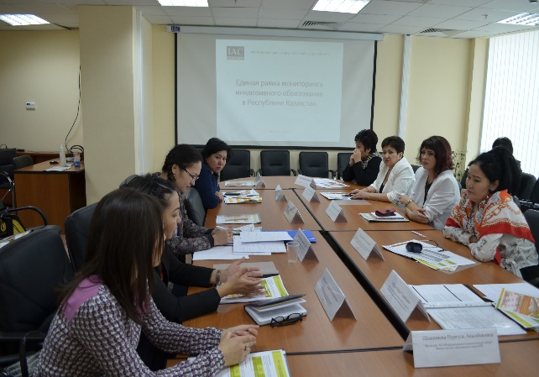
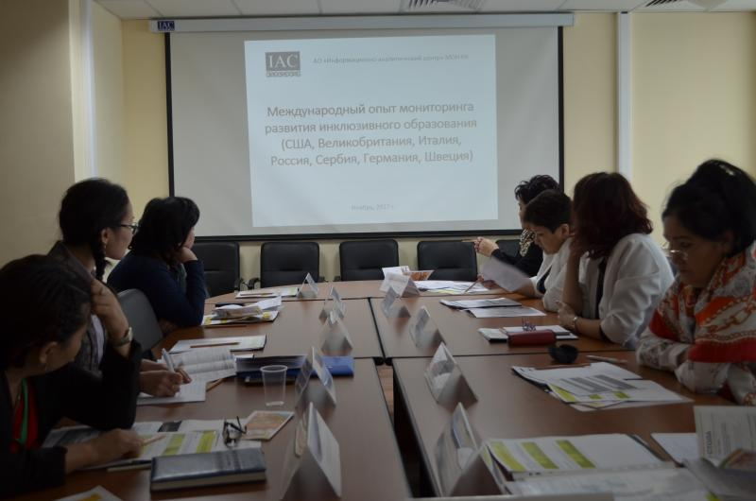
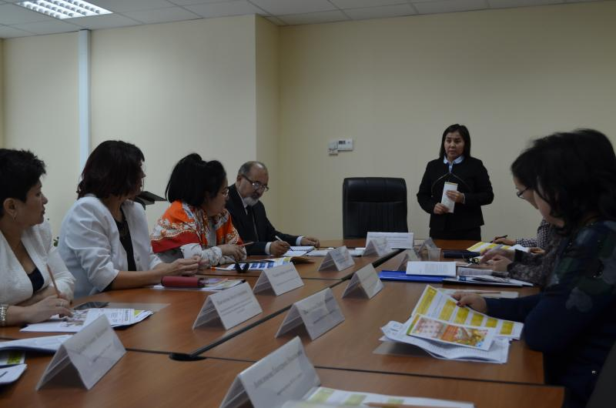
После выступления докладчиков участники круглого стола приступили к детальному рассмотрению и обсуждению каждого индикатора.

ПАТРИОТИЧЕСКИЙ АКТ «МӘҢГІЛІК ЕЛ»
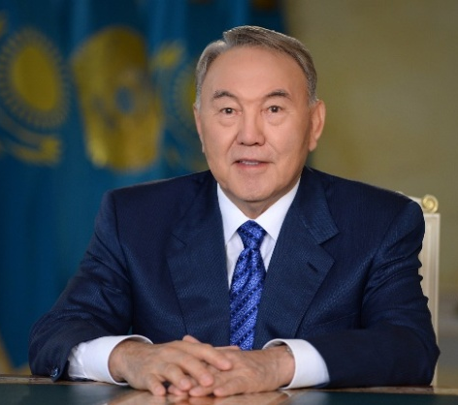
Патриотический акт «Мәңгілік Ел» «Жизнь народа прирастает с каждым следующим его поколением. Поэтому нет мечты выше, чем мечта о Вечности Народа. МәңгілікЕл – это идея, которая открывает завтрашний день, выражает веру в будущее, это символ необратимой и прочной стабильности...».
Из выступления Н.А.Назарбаева на торжественном собрании, посвященном Дню Независимости Республики Казахстан. 15 декабря 2014 года Мы, граждане Казахстана, исходя из высших интересов общества и государства, связанные одной судьбой и исторической памятью на древней казахской земле, являясь продолжателями славной истории и традиций Ұлы Дала Елі –Страны Великой Преображенной Степи, осуществив мечту многих поколений о Независимости и осознавая свой священный долг перед будущими поколениями, важность мира и согла
сия, единства и сплоченности, в год 25- летнего юбилея Неза-
висимости принимаем настоящий Патриотический акт – Мәңгілік Ел.
Нашему поколению выпала высокая честь и ответственность под лидерством Елбасы, Первого Президента Республики Казахстан Нурсултана Назарбаева созидать историю нового Казахстана. Сплотившись вокруг Елбасы, мы прошли великий путь свершений и сегодня с гордостью называем себя гражданами Независимого Казахстана – сильного и успешного государства. Следуя историческому «Слову о Независимости» Нурсултана Назарбаева, мы, граждане Казахстана – едины в своем стремлении созидать Нацию Единого Будущего - Мәңгілік Ел. В основе Мәңгілік Ел – простые, понятные и самые ценные для каждого из нас истины – благополучие наших семей, гостеприимство и трудолюбие, стабильность, безопасность и единство, уверенность в завтрашнем дне. Мы призываем укреплять, хранить и передавать от поколения к поколению Семь незыблемых основ Мәңгілік Ел: Мәңгілік Ел - это Независимость и Астана. Мы будем верны великой исторической миссии укрепления Независимости. Мы будем всегда гордиться Астаной как ярким символом расцвета и силы нашего народа. МәңгілікЕл - это Общенациональное единство, мир и согласие. У нас одна Родина – Независимый Казахстан, у нас Одна страна - Одна судьба.
Какие же задачи нравственно патриотического воспитания решаются в реализации Патриотического акта «Мәңгілік Ел» в ГККП «Детский сад №18 «Балдырған» акимата города Темиртау отдела образования города Темиртау»:
*приобщение детей к традициям народа, почитанию памяти героев;
*воспитание у детей потребности вести себя в группе, на улице и общественных местах соответственно установленным правилам культурного поведения (здороваться, прощаться без напоминания, вежливо выражать свою просьбу и т.д);
*формирование представления детей о нравственных нормах отношения к окружающим (доброжелательность, заботливость, честность, правдивость);
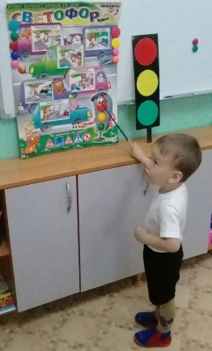
*воспитание гуманных чувств (чуткость, отзывчивость, справедливость, честность);
*обучение входить в доброжелательное отношение с незнакомыми ровесниками, со взрослыми;
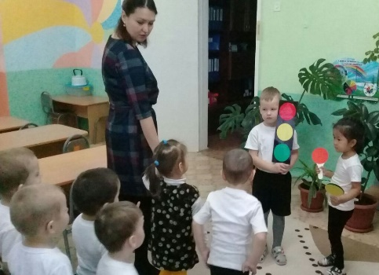
*знание детей своего имени, фамилии, возраста, домашнего адрес, имя и отчество родителей, других членов семьи, понимание слов «имя», «возраст», «родители», «семья»;
*обучение некоторым правилами дорожного движения: улицу можно переходить
только со взрослыми в специальных местах, (наземный, подземный переход), идти на зелёный свет;

*воспитание интереса к родному городу.
В нравственно- патриотическом воспитании огромное значение
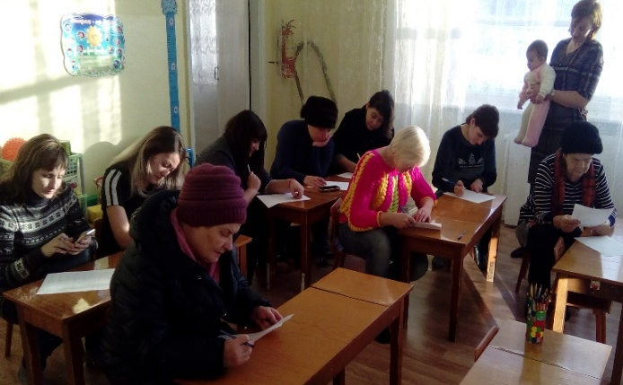
имеет пример взрослых – педагогов, родителей. В том числе, большое значение играет слово взрослого, которые подают пример во всем.
Стать патрио
том своей страны
это любить свою Родину, проявлятьуважение к государственным
символам страны Республики Казахстан.
Так в ГККП «Детский сад №18 «Балдырған» акимата города Темиртау отдела образования города Темиртау» Патриотический акт «Мәңгілік Ел» у дошкольников реализуется за счет ис-
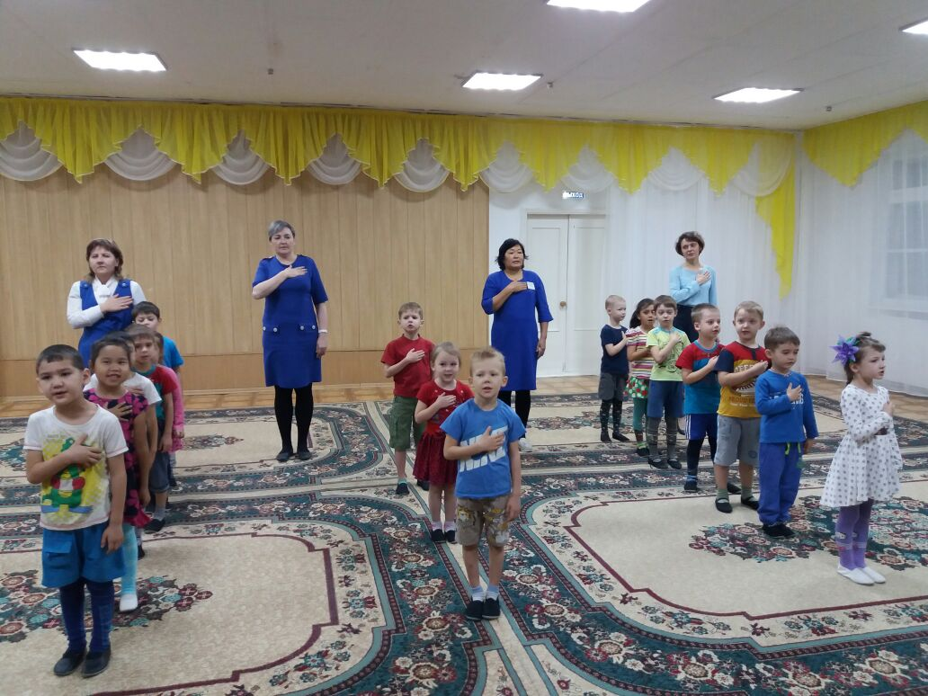
пользования разнообразных средств воспитания. Одним из которых является знание и пропевание государственного гимна РК.
Государственный Гимн Республики Казахстан — это произведение (песня), которое исполняют на торжественных праздниках, военных парадах, спортивных соревнованиях. Пропевают Гимн стоя, показывая уважение к главной песне своей страны, держа правую руку на сердце.
Дошкольный возраст – фундамент общего развития ребёнка, стартовый период всех человеческих начал. В воспитании ребёнка огромное значение имеет пример взрослого, поэтому именно от нас зависит, насколько этот фундамент будет прочен.

«ОСЕННЯЯ ПЕДАГОГИЧЕСКАЯ МОЗАИКА»
На современном этапе развития общества система образования Республики Казахстан претерпевает существенные изменения, связанные со сменой модели культурно-исторического развития. Но какие бы реформы не проходили в системе образования, в итоге они, так или иначе, замыкаются на конкретных исполнителях – педагогических работниках. Именно педагог является основной фигурой при реализации на практике основных нововведений. И для успешного введения в практику различных инноваций, для реализации в новых условиях, поставленных перед ним задач педагог должен обладать необходимым уровнем профессиональной компетентности и профессионализма.
Компетенции – это цели, а компетентности – это результаты. Достижение цели всегда способствует развитию. Так и в педагогике, обновляя свои компетенции, педагог развивается, растет его профессиональная компетентность.
Профессиональная компетенция – это способность успешно действовать на основе практического опыта, умения и знаний при решении профессиональных задач.
Мы – педагоги, должны учитывать, что дети приобщаются к миру в эпоху информационного взрыва - информатизации, виртуальной реальности.
В связи с этим, еще раз необходимо подчеркнуть актуальность и значимость формирования у педагогов готовности к обновлению профессиональных компетенций.
Таким образом, чем выше уровень профессиональной компетентности педагогов, тем выше уровень качества образования, а грамотно построенная система интерактивных форм работы с педагогическими кадрами, - приводит к развитию профессиональной компетентности педагогов.
Профессиональная компетентность педагогических работников дошкольной организации складывается из:
- знания педагогом нормативно-правовых документов, на основе которых он осуществляет свою деятельность;
- из его представлений о природе, человеке, обществе;
- знаний, умений и навыков в управлении педагогическим процессом;
- владения теорией воспитания и развития личности ребенка и др.
Основные пути развития профессиональной компетентности педагога:
- Система повышения квалификации.
- Аттестация педагогических работников.
- Процесс самообразования педагогов.
- Активное участие в работе методических объединений, педсоветов, семинаров,
конференций, мастер-классов.
- Владение современными образовательными технологиями, методическими прие-
мами, педагогическими средствами и их постоянное совершенствование.
- Овладение информационно-коммуникативными технологиями.
- Участие в конкурсах, исследовательских работах.
- Обобщение и распространение собственного педагогического опыта, создание пуб-
ликаций.
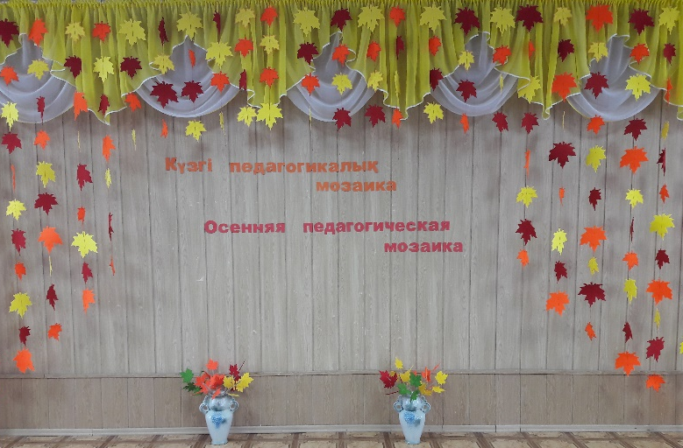
Так 21 ноября 2017 года в ГККП «Детский сад №18 «Балдырған» акимата города Темиртау отдела образования города Темиртау»
прошло «Повышение профессиональной компетентности педагогических работников дошкольной организации в условиях обновления содержания дошкольного образования» под лозунгом: «Осенняя педагогическая мозаика».
Цель данной программы: Формирование профессиональной компетентности педагогических работников детского сада в условиях обновления содержания дошкольного образования.

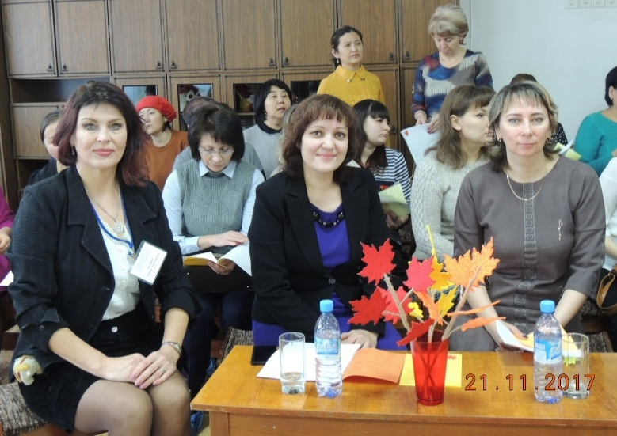

«Осенняя педагогическая мозаика» прошла в нетрадиционной форме, пришло огромное количество коллег дошкольного образования (психологи, воспитатели, учители казахского языка), а также гости с ГОРОНО- фамилия.
Мероприятие «Осенняя педагогическая мозаика» началась с психогимнастики, провела Слющенко А.А. педагог-психолог.
Цель: отключить от забот и проблем, включить в ситуацию «здесь и теперь», почувствовать группу, настроить на процесс «работа».
Руководитель ГККП «Детский сад №18 «Балдырған» акимата города Темиртау отдела образования города Темиртау»Тодораш Любовь Анатольевна поприветствовала гостей «Осенней педагогической мозаики» и сделала сообщение - «Повышение профессиональной компетентности педагогических работников дошкольной организации в условиях обновления содержания дошкольного образования».
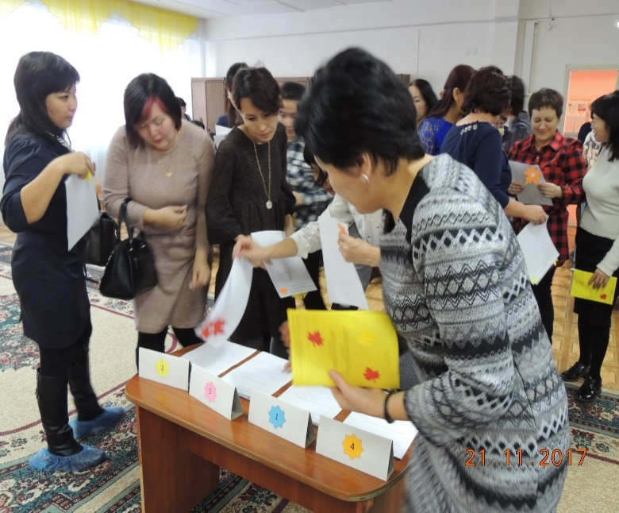
Далее был продемонстрирован музыкальный подарок воспитанников детского сада, танцевальная композиция «Дождик».
По окончанию выступления воспитанников детского сада, гостям было предложено в нетрадиционной форме самим выбрать посещение открытого занятияодного из аттестуемых педагогов:
- Есипова Е. Н. воспитатель - Познание «Основы экологии», «Что мы знаем о воде», средняя группа.
- Синячкина Е.Я.учитель-логопед - Специальная коррекционная организованная учебная деятельность Коммуникация «Развитие речи» «Логопедическая мозаика», 2 младшая группа.
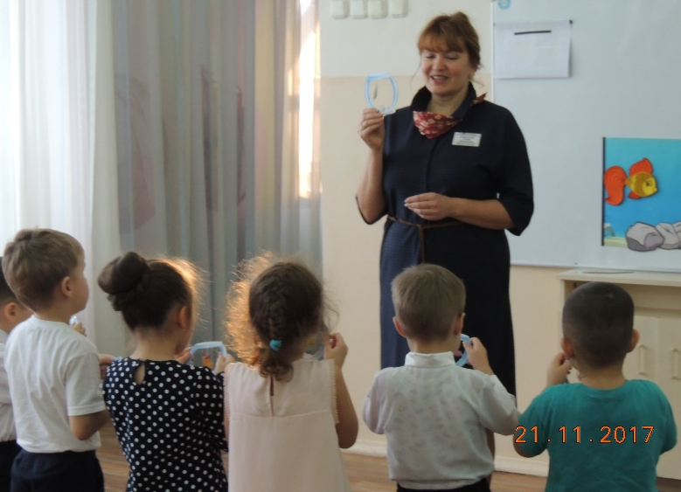

- Ханбекова Г. А. воспитатель, Социум «Ознакомление с окружающим» «Путешествие в столицу Казахстана», старшая группа.
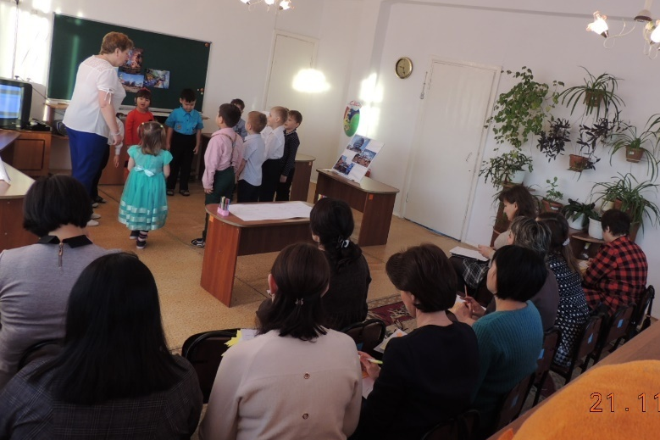

- Жарылхасынова Ж.С. учитель казахского и русского языка, Коммуникация «Казахский язык» «В гости к дедушке в аул», старшая группа.
По окончанию просмотров занятий, гостям было предложено пройти в фойе для просмотра выставкидостижений педагогов ГККП «Детский сад №18 «Балдырған» акимата города Темиртау отдела образования города Темиртау».
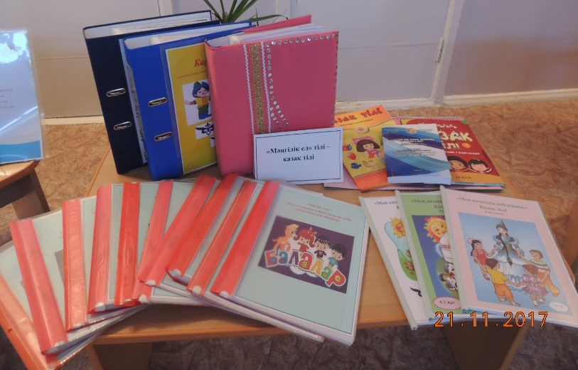
На выставке достижений педагоги детского сада представили свои разработки: книги, рабочие тетради, учебно-методические пособия, дидактические игры по развитию речи детей дошкольного возраста.
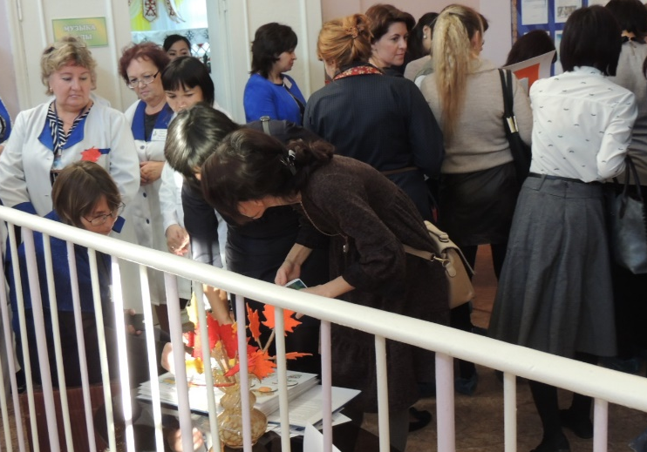

Так как проведение мероприятия «Осенняя педагогическая мозаика» проходила в нетрадиционной форме, коллегам из детских садов по окончанию выставки достижений педагогов ГККП «Детский сад №18 «Балдырған» акимата
города Темиртау отдела образования города Темиртау» предоставили возможность высказать свое мнение, поделиться своими впечатлениями в форме: «Свободный микрофон».
«Свободный микрофон» предполагает то, что его участники «свободно» и «открыто» в рамках выбранного жанра, темы делятся своими впечатлениями, знаниями, рекомендациями.
И в завершении мероприятия «Осенняя педагогическая мозаика» Слющенко А.А. педагог-психолог, провела рефлексию.
Традиционно сделано общее фото на память о мероприятии «Осенняя педагогическая мозаика» в ГККП «Детский сад №18 «Балдырған» акимата города Темиртау отдела образования города Темиртау».
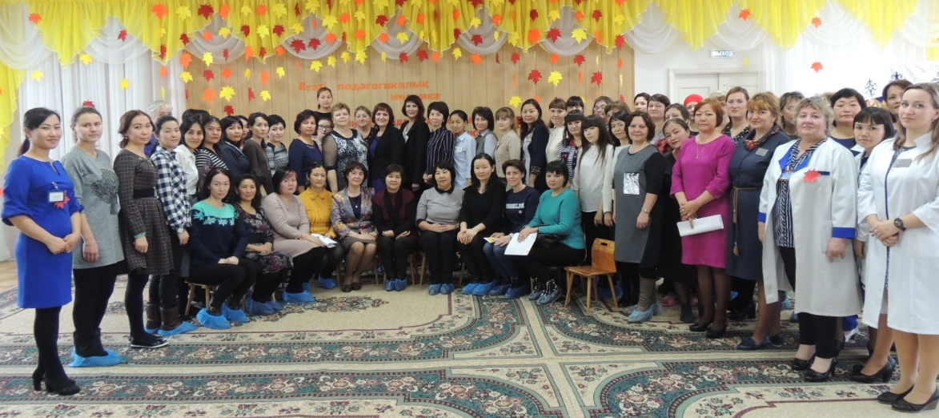

«В НОГУ СО ВРЕМЕНЕМ»
Руководствуясь Постановлением Правительства Республики Казахстан от 24 февраля 2014 года № 138 «Об утверждении Правил учета мнения населения соответствующей территории при наименовании, переименовании административно-территориальных единиц, составных частей населенных пунктов, а также уточнении и изменении транскрипции их наименований», приглашаем население города на общественные слушания по наименованию объектов и изменений транскрипции в наименовании улиц города Темиртау:
1) площадь у монумента Металлургам;
2) Сквер у детской деревни;
3) проспект Мира;
4) новая улица (улица К.Аманжолова)
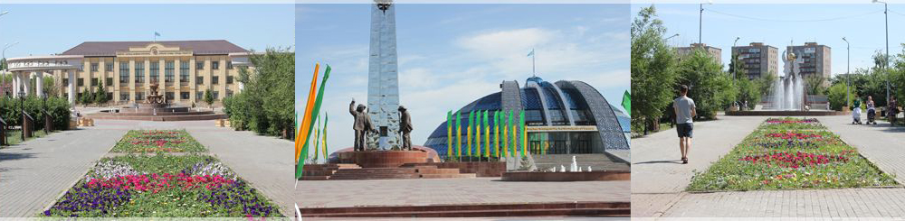

8 ноября 2017 года в 15.00 часа в Темиртауском Дворце культурыпрошли общественные слушания по поводу присвоения новых названий городским объектам. В частности, инициатива касается присвоения собственных имен «площади перед монументом» и «скверу за монументом». Предлагалось площадь именовать «Мәңгілік ел», а сквер – «Бірлік».
Для участия в общественных слушаниях пригласили темиртаусцев: жителей проспекта Мира; улицы, которая вскоре вполне официально будет называться именем Касыма Аманжолова; тех, кто проживает в районе площади и сквера, и всех желающих принять участие в обсуждении.
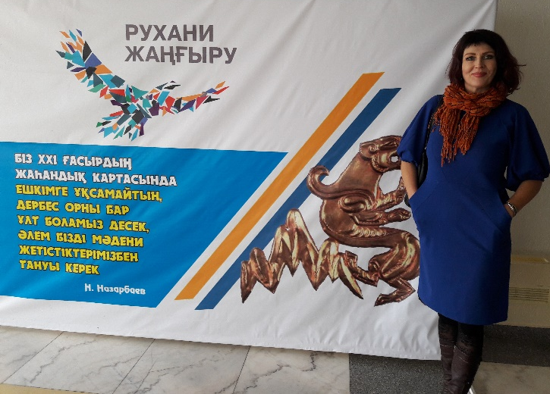
Не безразличным к такому историческому моменту остался и наш коллективГККП «Детский сад №18 «Балдырған» акимата города Темиртау отдела образования города Темиртау»
Процесс переименования или присвоения новых названий городским улицам, площадям и прочим объектам – непростой. Вначале проводятся общественные слушания, в ходе которых для принятия положительного или отрицательного решения достаточно перевеса в один голос. Затем – обсуждение областной ономастической комиссией, далее – республиканской. И если на республиканском уровне будет принято положительное решение, оформляются нормативно-правовые акты, после чего можно посчитать бюджетные затраты. Но отправная точка – народное волеизъявление.
На слушаниях, которые прошли 8 ноября в ГДК, Айжан Шакенова, руководитель Отдела культуры и развития языков, пояснила, что есть и другие проекты по переименованию идеологически устаревших названий улиц и проспектов нашего города.
— Этот процесс очень сложный, требует знания истории города, идеологической подкованности, — подчеркнула Айжан Шакенова. — Думаю, что в будущем проекты обязательно будут вынесены на всенародное обсуждение и жители на общественных слушаниях примут решение.
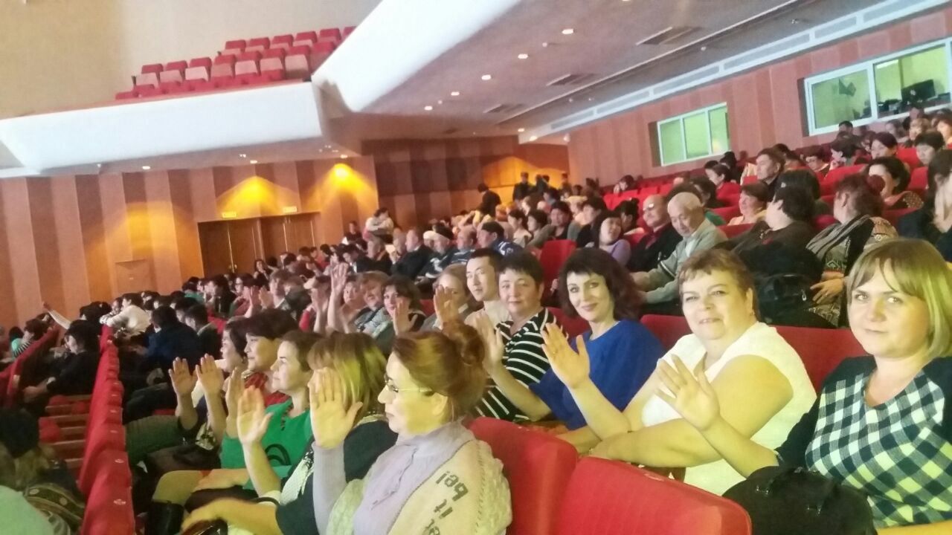
Так 8 ноября с большим перевесом горожане проголосовали за присвоение площади перед историко-культурным центром Первого Президента названия «Мәңгілік ел»; скверу, которые простирается от сцены за монументом до детской деревни – «Бірлік»; улице от кольца астанинской трассы до 8 микрорайона – имени Касыма Аманжолова. Также бу-
дет внесено изменение в транскрипцию названия проспекта Мира на государственном языке. Это изменения никак не
коснутся русскоязычного написания названия проспекта.
В этот же день прошли общественные слушания в поселке Актау. Там шла речь о переименовании улиц с идеологически устаревшими названиями: Ленинской, Октябрьской, Советской. Айжан Шакенова отметила, что при голосовании было зафиксировано практически одинаковое количество голосов «за» и «против». В результате переименование двух улиц народ не поддержал, а улицу Октябрьскую жильцы согласились переименовать в Сары-арку.
На слушаниях было отмечено, что смена документов в результате переименований производится на бесплатной основе.

